高频气瓶抗金属标签HT9625
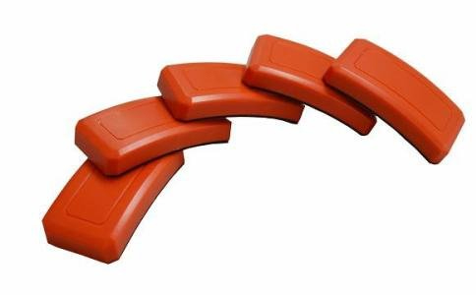
一：产品概述
RFID高频气瓶管理抗金属标签HT9625采用优质工程ABS外壳，采用双面胶粘贴方式安装，良好的抗金属特性，能在金属表现实现读写，具有抗金属、耐高温、防水、耐酸碱、抗撞击等特性。适用于煤气管理、资产管理、设备巡检、建材管理、智能制造及汽车部件等管理。
二：性能参数
型号：HT9625
尺寸：62*32*8mm（弧形）
类型 |  | 无源高频（可读写，可定制同外壳超高频）
空中接口协议
  ISO14443A或ISO15693
工作频率 |  | 13.56MHz (可定制超高频)
应用表面材料 |  | 金属表面
标签基材 |  | ABS塑料
读取距离（手持机） |  | 手持读取距离：3cm以上，
读取距离（固定式） |  | 固定读取距离：10cm以上，
芯片  I CODE SLIX、FM1108 | UID | 64bits
芯片  I CODE SLIX、FM1108 | 用户区 | 256bits
芯片允许读写次数 |  | 100，000 cycle
IP 防护等级 |  | 可达 IP67
读取应用温度 |  | -25~65℃
储存温度范围 |  | -30~85℃
安装方式 |  | 背胶粘贴
个性化 |  | 标签表面可激光雕刻
产品颜色 |  | 黄色 黑色 绿色或按客户要求定制
重量 |  | 12g
注：
1. 说明书如有变化，请以最新版本为准。
2. 上海营信信息技术有限公司保留最终解释权。

